网上立案操作指南

一、百度搜索“山东省高级人民法院”，或直接输入网址“sdcourt.gov.cn”，进入省高院官网首页。
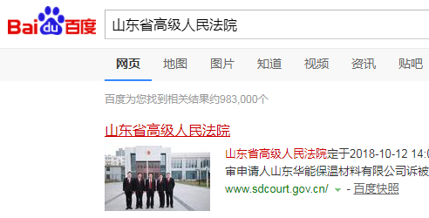

二、点击网页左中方蓝色方块的“网上立案登录”。


三、点击“登录”按钮下面的“当事人注册”或“律师注册”即可进行信息注册。


四、注册完成之后等待审核结果，审核通过后输入身份证号与密码登录。

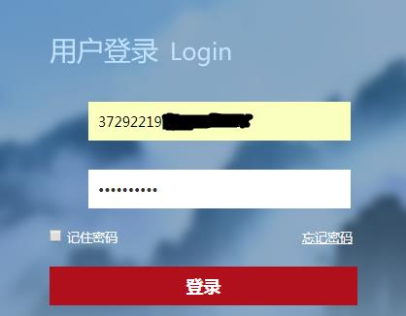

五、同意条款并选择受理法院后即可进行立案。





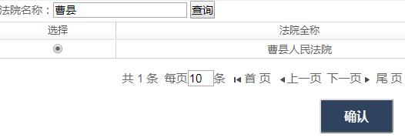

上传文件材料的方式可以选择扫描、拍照等方式，并在立案上传之前将材料的名称修改为其相应的名称，如诉状为“民事诉状”，身份证复印件为“身份证复印件”。
如遇到注册不成功、上传不成功等流程性问题，请尝试更换浏览器或电脑，或稍后进行重新操作，如依旧无法解决，请拨打山东法院唯一电子诉讼平台服务热线：0531-68886451。
网上立案成功后请将纸质材料一并交往曹县人民法院诉讼服务中心，服务中心将在收取纸质材料后进行立案。

如需帮助请联系0530-3209132(工作日上午8:30-12:00、下午14:30-17:30)。

